Medidas preventivas contra o furto de cabos elétricos e telefônicos.

Cabeamento elétrico

Segundo foi apurado junto à polícia e a alguns moradores que sofreram a ação, a forma básica de furto de cabos elétricos dá-se da seguinte forma:

- Os fios são cortados o mais próximo da ligação com a rede externa.

- A base do poste é escavada, até que se chegue a um joelho (emenda do duto).

- A seguir o duto é dobrado na emenda ficando o mais próximo do solo possível (quase paralelo), aproveitando o rosqueamento no joelho, de modo a que o duto não seja estrangulado ou amassado, o que dificultaria a retirada dos fios.

- Os fios são amarrados a um veículo tipo caminhonete ou caminhão e puxados. Não há a preocupação com o estado em que ficará o isolamento dos fios, já que basicamente a matéria a ser vendida é o cobre.

Para se trancar com mais segurança as tampas de passagem de fios há um dispositivo (uma pequena caixa de ferro) onde um cadeado é colocado no seu interior, o que dificulta a ação de furto. Dessa forma, a abertura do cadeado somente será possível com a utilização de gazuas e não mais por quebra.

Ainda não foi possível encontrar esse dispositivo em algumas lojas de ferragens pesquisadas, no entanto continuarão a ser procurados.

Em contato com o representante da CEB no Núcleo Bandeirante, Sr. Leci Coimbra, foi dito por ele que:

- Segundo a norma técnica NTD 6.01, nos condomínios não há a necessidade de colocação da caixa CB2, que tem aprox. 2X2 metros. Pode ser utilizada a CB1, com aprox. 70X70X80 cm. A CB2 permite que o ladrão trabalhe dentro, sem ser visto. Enquanto ainda projeto, o condomínio poderá pedir a transformação mudando da CB2 para a CB1.

- Onde já há a CB2, poderá ser colocada terra sobre ela (ele sugeriu um caminhão) e plantado grama ou outras plantas, fazendo um jardim. Há ainda quem tenha colocado, sobre o monte de terra gramado, a placa iluminada com o nome e endereço do condomínio.

  - Também a tampa poderá ser “ponteada” com solda elétrica. A CEB não estaria se opondo a isso, porém os pontos poderão ser cortados pelos ladrões, com alguma facilidade.

- Não há a necessidade de caixa de passagem junto ao poste.

- Uma ação bastante eficaz é a concretagem da base do poste (ver fotos ao final). Além disso, sugeriu que o tubo zincado seja revestido por outro, de PVC, com 100 mm, e entre eles colocado concreto.

- Essas medidas podem ser aplicadas sem que se fuja das normas técnicas da CEB.

Cabeamento telefônico

Para o problema de roubo de cabeamento telefônico a solução mais eficaz é a instalação subterrânea. No momento os cabos do PW são aéreos, o que facilita sobremaneira o roubo. Essa ação deve ser solicitada junto às companhias telefônicas.

A Brasiltelecom vem se preocupando com o furto de cabos e, pelo noticiado recentemente, está fazendo estudos sobre como tentar evitar tais furtos. Ainda não há uma solução dada pela empresa. Tão logo saibamos será noticiado pelo CONSEG.

Empresas telefônicas que não usam cabo, como a GVT, não apresentam tal problema.

Concretagem das bases dos postes de energia dos condomínios

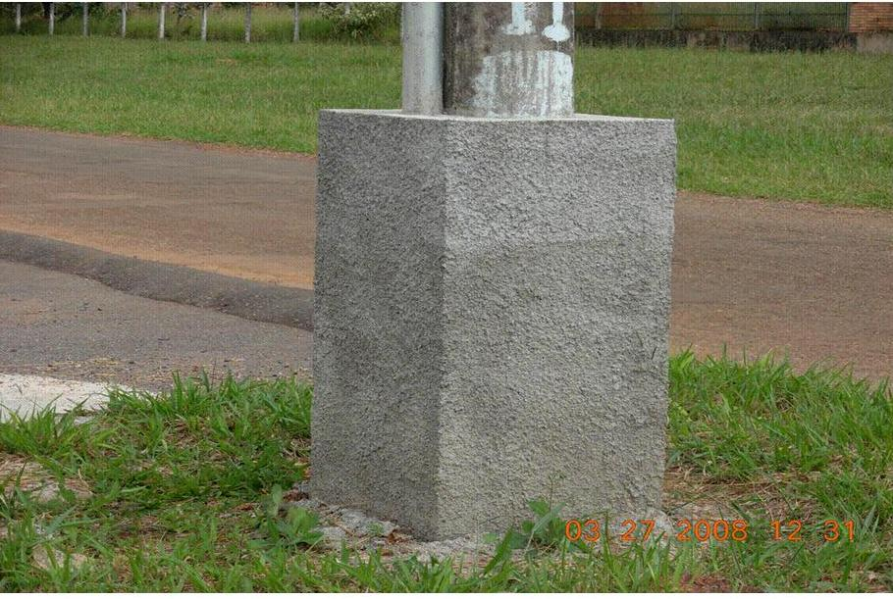
Base do poste concretada, juntamente com o duto, altura de aprox. 1 metro.

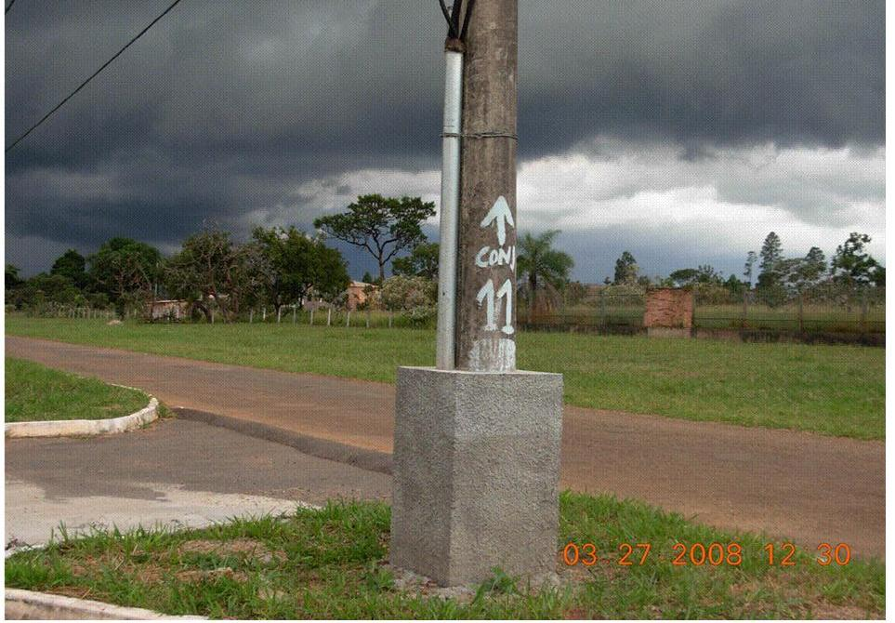
Vista integral da base concretada e duto, com parte aparente da fiação.
O ideal é que o duto seja mais longo, e com a maior espessura possível.
Da mesma forma o concreto, atingindo cerca de 1,50m dará mais segurança e dificultará mais a ação dos ladrões.
A base do concreto deverá ser aprofundada em pelo menos 50 cm, ou até o “joelho” do duto.

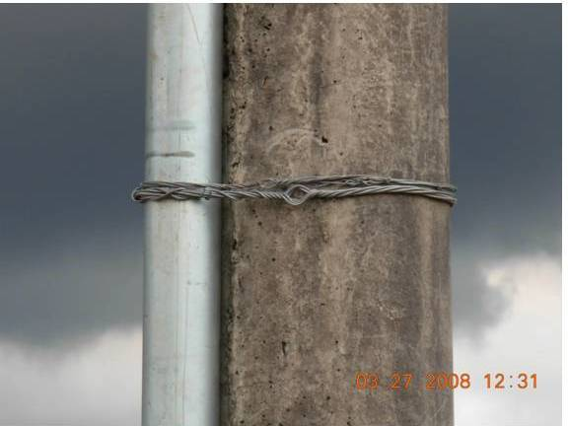
Arame para fixação do duto ao poste, na parte superior.
O ideal é que o duto não seja preso na parte superior com arame, mas sim com uma braçadeira de ferro, feita de chapa como no mínimo 5 mm de espessura e largura de no mínimo 0,60mm, aparafusada e “ponteada” no parafuso e porca com solda elétrica.

